1. Những chức năng đã code:

* Màn hình chức năng đăng nhập phần mềm quản lý sách

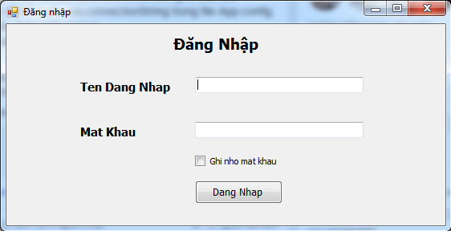

* Màn hình trang admin

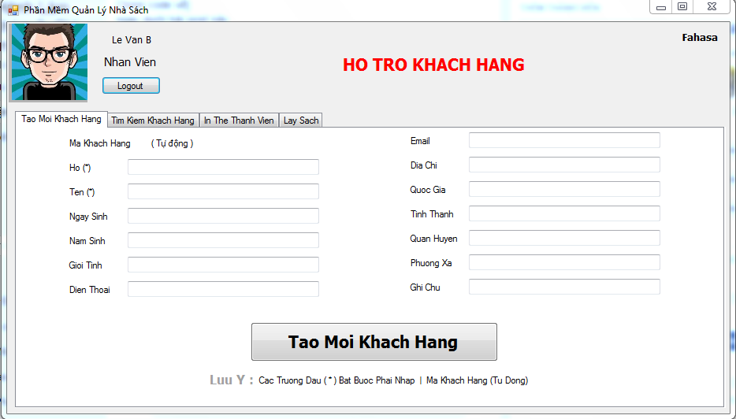

* Màn hình Cửa hàng sách

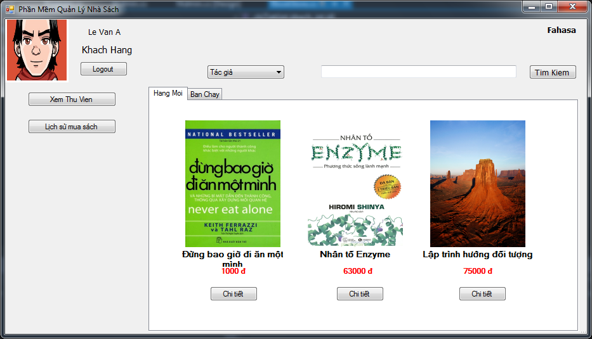

* Chức năng tạo khách hàng trong trang admin



* Chức năng khi khách hàng nhấp vào [Logout] sẽ thoát ra trang Đăng Nhập

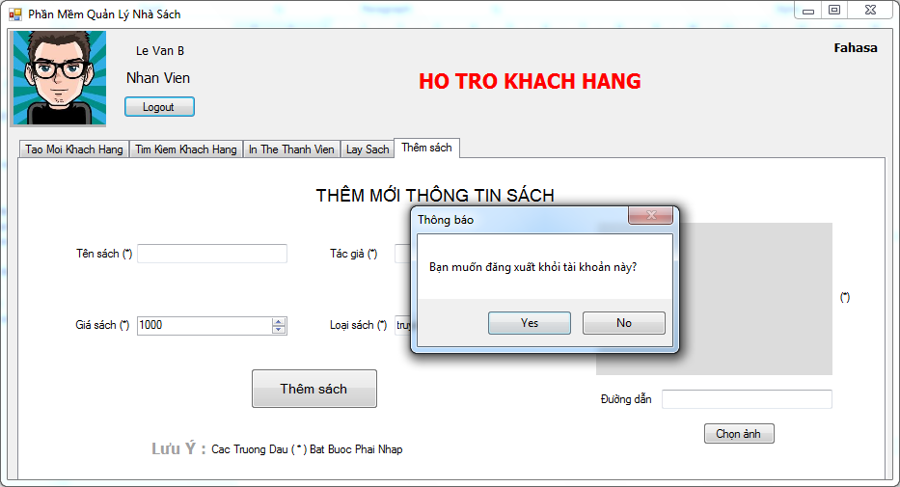

* Chức năng khi nhấn nào [Chi tiết] sẽ hiện thị thông tin của sách tương ứng

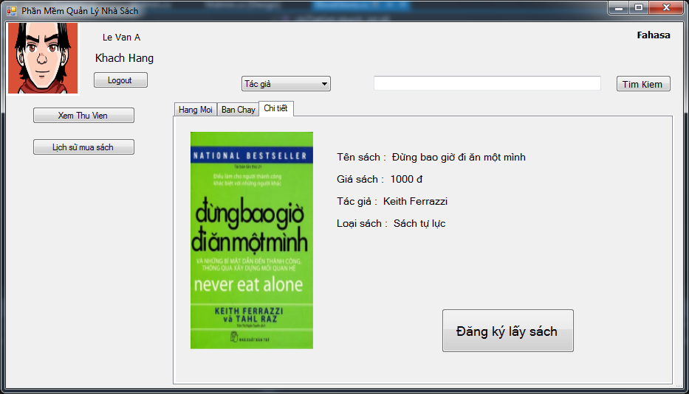

* Chức năng thêm sách

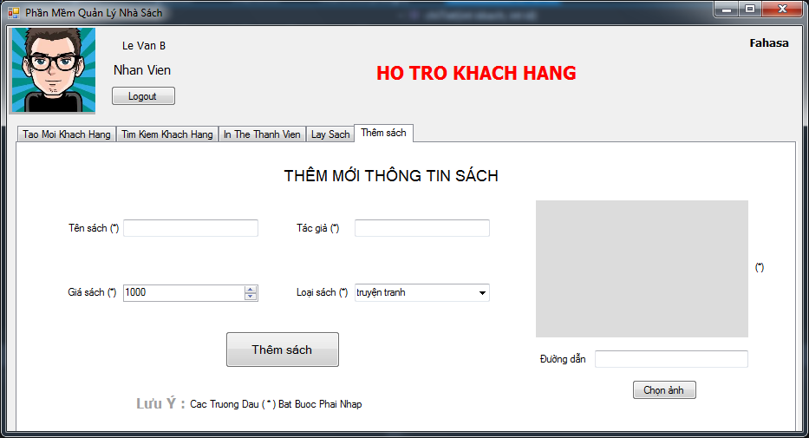

1. Hướng dẫn cài đặt cơ sở dữ liệu

Bước 1: Đầu tiên ta chuột phải vào project QuanLySach và chọn Add

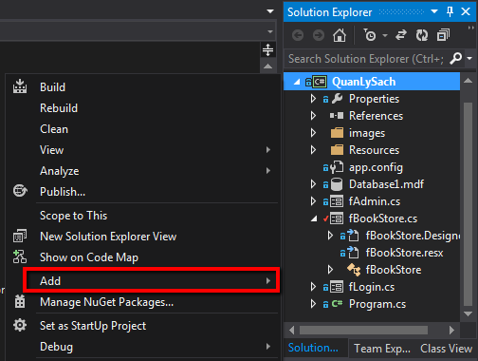

Chọn New Item

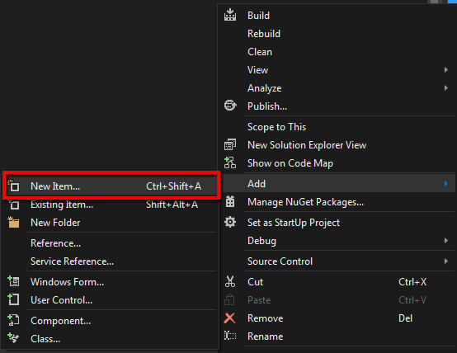

Bước 2: Xuất hiện Form Add New Item - QuanLySach, ta tìm đến Service based Database và chọn nó. Sau đó nhấn Add.

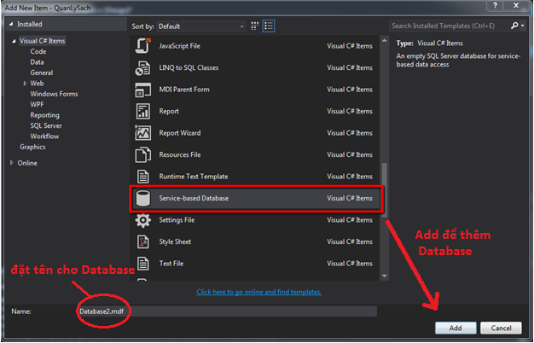

File CSDL vừa tạo có tên là Database1.mdf

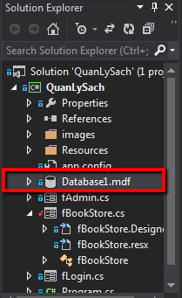

Click chuột 2 lần sẽ hiện ra thông tin của file này

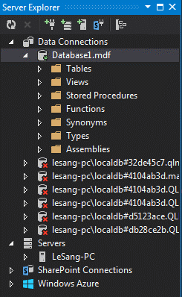

1. Tài khoản đăng nhập

* Dành cho admin

Tài khoản: nhanvien1

Mật khẩu: 123

* Dành cho khách hàng

Tài khoản: khachhang1

Mật khẩu: 123